SỞ GD&ĐT TP. HỒ CHÍ MINH | ĐỀ THAM KHẢO TUYỂN SINH 10
PHÒNG GD&ĐT QUẬN 7  ĐỀ 3 | NĂM HỌC 2024 – 2025  Môn: Toán  Thời gian làm bài: 120 phút  (Không kể thời gian phát đề)

Bài 1: (1.5đ) Cho (P): và (d) :
- Vẽ (P) và (d) trên mặt phẳng tọa độ.
- Tìm tọa độ giao điểm của (P) và (d) bằng phép toán.
Bài 2: (1đ) Cho phương trình có 2 nghiệm phân biệt x₁; x₂.
Không giải phương trình, hãy tính giá trị của biểu thức .
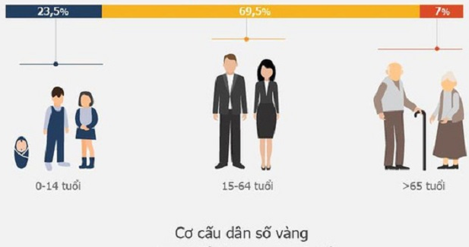
Bài 3: (0.75đ) Việt Nam bước vào thời kỳ cơ cấu dân số vàng bắt đầu từ năm 2007, trong đó cứ hai người trong độ tuổi lao động (15 - 60 tuổi) thì có một người phụ thuộc (dưới 15 tuổi hoặc trên 60 tuổi). Sau giai đoạn dân số vàng thường sẽ là giai đoạn dân số già, trong đó, thời gian chuyển tiếp giữa hai giai đoạn có sự khác nhau ở mỗi quốc gia tùy thuộc vào tốc độ già hóa dân số. Việt Nam bước vào giai đoạn “già hóa dân số” từ năm 2011 (01/4/2011) khi có tỷ lệ người từ 60 tuổi trở lên là khoảng 10% và vào năm 2019 thì con số này là khoảng 12%. Tỉ lệ người cao tuổi ở Việt Nam được dự đoán bởi hàm số , trong đó R tính bằng %, t tính bằng số năm kể từ năm 2011.
- Tìm hệ số a, b của hàm số trên.
- Để chuyển từ giai đoạn “già hóa dân số” sang giai đoạn “dân số già” (tỉ lệ người cao tuổi chiếm 20%) thì Australia mất 73 năm, Hòa Kỳ mất 69 năm, Canada mất 65 năm. Em hãy tính xem Việt Nam mất khoảng bao nhiêu năm? (làm tròn đến năm) . Tốc độ già hóa của Việt Nam nhanh hay chậm so với các nước trên?
Bài 4: (0.75đ) Nhằm động viên, khen thưởng các em đạt danh hiệu “Học sinh giỏi cấp thành phố” năm học 2023-2024, trường THCS X tổ chức chuyến tham quan ngoại khóa tại một điểm du lịch với mức giá ban đầu là 375 000 đồng/người. Biết công ty du lịch giảm 10% chi phí cho mỗi giáo viên và giảm 30% chi phí cho mỗi học sinh. Số học sinh tham gia gấp 4 lần số giáo viên và tổng chi phí tham quan (sau khi giảm giá) là 12 487 500 đồng. Tính số giáo viên và số học sinh đã tham gia chuyến đi.
Bài 5: (1đ) Bạn Anh mua 3 đôi giày với hình thức khuyến mãi như sau: Nếu bạn mua một đôi giày với mức giá thông thường, bạn sẽ được giảm 35% khi mua đôi thứ hai và mua đôi thứ ba với một nửa giá lúc đầu. Bạn Anh đã trả 1 290 000 đồng cho 3 đôi giày.
a) Hỏi giá tiền lúc đầu của một đôi giày là bao nhiêu?
b) Nếu cửa hàng đưa ra hình thức khuyến mãi thứ hai là giảm 30% cho mỗi đôi giày. Bạn Anh nên chọn hình thức khuyến mãi nào sẽ có lợi hơn nếu mua ba đôi giày?
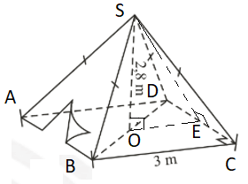
Bài 6: (0.75đ) Một chiếc lều ở trại hè của học sinh có dạng hình chóp tứ giác đều: chiều cao SO là 2,8 mét và cạnh đáy hình vuông ABCD là 3 mét. SE là chiều cao đại diện cho một mặt bên.
a) Tính thể tích không khí trong chiếc lều.
b) Tính diện tích vải dùng may lều (không tính các phần mép may liên kết) biết lều này không có đáy. Biết thể tích hình chóp đều cho bởi công thức ; trong đó, S là diện tích đáy và h là chiều cao của hình chóp đều, kết quả làm tròn đến chữ số thập phân thứ nhất.
Bài 7: (0.75đ) Phương tiện vận chuyển công cộng hiện nay là xe buýt với giá bình quân 5 000 đồng/lượt; đối với HS-SV là 2 000 đồng/lượt và 112 500 đồng một tập 30 vé tháng. Anh Nam hằng ngày đi làm bằng xe buýt 2 lượt đi và về, trung bình mỗi tháng anh đi làm 26 ngày. Nếu anh Nam mua vé tháng, anh sẽ tiết kiệm được bao nhiêu phần trăm chi phí ? (làm tròn 1 chữ số thập phân).
Bài 8: (3đ) Cho ∆ABC nhọn nội tiếp đường tròn (O) có AB <AC. Hai đường cao BM, CN cắt nhau tại H.
a) Chứng minh tứ giác AMHN và MNBC là các tứ giác nội tiếp.
b) Gọi E là điểm đối xứng với H qua BC. Chứng minh E thuộc đường tròn (O).
c) Gọi I là giao điểm 2 đường thẳng MN và BC, AI cắt (O) tại K .Chứng minh tứ giác IKMC nội tiếp.

-----------HẾT------------

